Долг перед рабочими шахты «Надежда» на Львовщине составляет 46 млн гривен
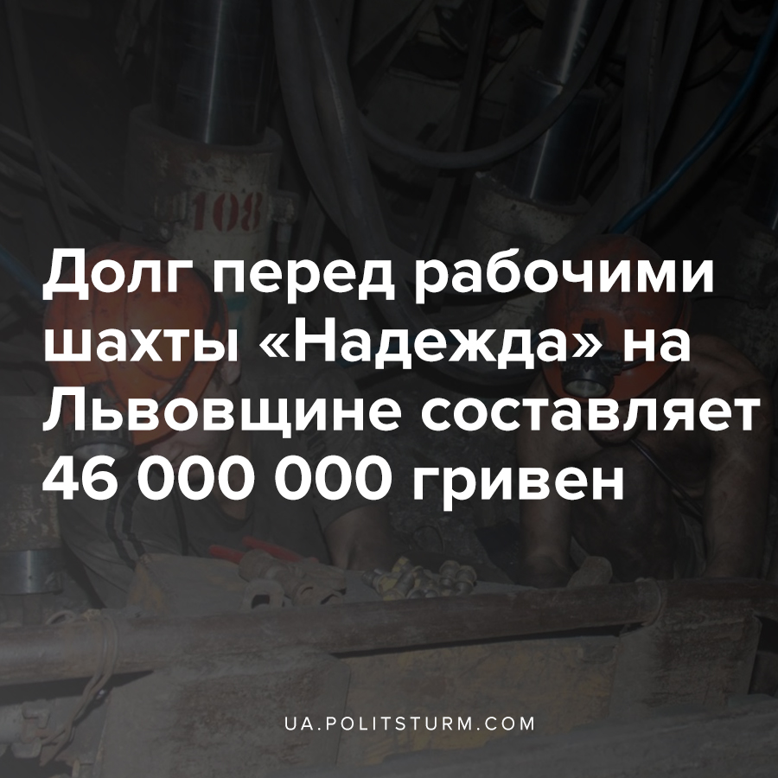

Оригинальная статья
2020-06-22
2 мин. на чтение

В четверг, 18 июня, более 30 рабочих шахты «Надежда» города Сосновка Львовской области собрались под стенами здания облсовета. С криками «Зарплату» и выстукиванием касками по асфальту горняки требовали выплатить задолженность по заработной плате.
С марта работникам шахты не выплачивают заработную плату. Сейчас долг перед 700 работниками за три месяца составляет 46 млн грн.
«Мне задолжали около 40 тыс. грн, а есть такие, которые по 100 000 долга имеют. Я занимаю деньги, живу в долгах и выживаю », — комментирует токарь шахты «Надежда»
Людям на карточки бросают по несколько процентов от зарплаты. Профсоюзы уже обращались в Кабинет министров, Офиса президента и профильных министерств. Однако, никаких ответов не получили. Поэтому просят вмешаться в эту ситуацию главу ЛОГА.
Если проблему не отрегулируют, горняки грозятся взять жен с детьми и поселиться в палатках около облсовета.
Работникам ГП «Львовугля», куда входят и работники «Надежды», регулярно задерживают зарплату. Например, в прошлом году выплаты за май им выдавали в середине июля, за июнь – в начале августа, а за сентябрь – в конце октября.
В целом, «Львовуголь» должно своему персоналу около 175 млн. гривен. Важно понимать, что такаитуация сложилась во многих отраслях экономики Украины. Согласно данным Минфина общая задолженность по заработной плате в стране превышает 3 млрд. грн.
Ранее Политштурм в статье «О перспективах угольной промышленности Украины» разбирал ситуацию в угольной промышленности и причины накопления задолженности, но кратко напомним.
В связи с отсутствием источников инвестиций в угольную промышленность, капиталисты не в состоянии развивать производство и обновлять основные фонды. Из-за отсутствия горношахтного оборудования добыча угля в 14 забоях осуществляется… забойными молотками. В результате высокая себестоимость и неконкурентноспособность угольной продукции государственных угледобывающих предприятий значительно превышает рыночные цены и требует постоянной государственной поддержки, сетуют в профильное министерстве. Объем добычи угля в государственном секторе из года в год сокращается: за последние 15 лет он упал с 24 млн. т до 4,1 млн. т в год. Только за минувший год сокращение составило около 2 млн. т.
При этом важно отметить, Украина продолжает наращивать импорт угля. В связи с дефицитом отечественного энергетического и коксующегося угля за последние три года импорт в целом вырос с 15,6 млн. т до 21,4 млн. т.
Задолженность по зарплате на государственных шахтах имеет постоянный характер. В 2019 году доля госбюджета в финансировании фонда оплаты труда составляла 60%. Но это лишь временно снизило градус напряжения в угольных регионах, но никак не решило в корне проблему шахт. Объем трат госбюджета на поддержку государственной угольной отрасли увеличился с 1,9 млрд. грн. в 2016 году до 4,6 млрд. грн. в 2019 году. Однако эти средства направляются преимущественно на выплату задолженности по заработной плате и оплату потребленной электроэнергии, поэтому ни о каком развитии производства и речи быть не может, тем временем долги угольщиков перед шахтёрами продолжают накапливаться.
В свою очередь, недовольство шахтеров усиливается с каждым днем и классовая борьба становиться все более актуальной. Ранее, работники шахты «Межиреченская», также входящая в «Львовуголь», выходили на пикеты с требованием выплаты задолженности, вложения средств в улучшения средств безопасности и развития техники на предприятии.
Весь рабочий класс, ежедневно страдающий от угнетения со стороны олигархов и прочих капиталистов, постепенно осознает свое положение и начинает активное участие в борьбе за свои права, что сегодня мы и можем видеть на примере шахтёров Украины.

По данной теме также рекомендуем ознакомиться с другими нашими материалами:
- О проблеме перепроизводства на примере энергетической отрасли Украины
- О перспективах угольной промышленности Украины
- Классовая борьба и уничтожение угольной промышленности в ЛНР
- Михаил Волынец и протесты шахтёров

Источники:
- https://zaxid.net/pratsivniki_shahti_nadiya_protestuvali_pid_lvivskoyu_oblradoyu_n1503802
- https://portal.lviv.ua/news/2020/06/18/nashi-sim-i-zaraz-faktychno-bez-hroshej-u-lvovi-piketuiut-shakhtari-cherez-chotyrymisiachnu-zaborhovanist-po-zarplati
- https://portal.lviv.ua/news/2019/07/02/na-lvivshhyni-shahtari-znovu-vyjshly-na-piket
- https://portal.lviv.ua/news/2019/07/19/shahtaryam-lvivshhyny-shhe-ne-vyplatyly-vsyu-zarplatu-za-traven
- https://minfin.com.ua/2020/01/29/40585463/
- https://ua.politsturm.com/o-perspektivax-ugolnoj-promyshlennosti-ukrainy/
- https://ua.politsturm.com/mixail-volynec-i-protesty-shaxtyorov/
- https://ua.politsturm.com/klassovaya-borba-i-unichtozhenie-ugolnoj-promyshlennosti-v-lnr/
- https://ua.politsturm.com/o-probleme-pereproizvodstva-na-primere-energeticheskoj-otrasli-ukrainy/

Оригинальная статья

